Кизилюрт мухъалъул Ц1ияб Ч1ик1аб росдал т1оцебесеб школалъул авар мац1алъул муг1алим

Хайрулаева Мадина Дадаевна.

Расул Х1амзатов «Дир Дагъистан»

«Сундасан мун данде гьабун бугеб, Дагъистан?»

Г1адатияб гуреб дарс.

Дарсил мурад:

Р.Х1амзатовасул «Дир Дагъистан» - философиял пикрабазул т1ехьалъул х1акъалъулъ баянал; гьелъул бут1а пасих1го ц1ализе ругьунлъи; гьелъул идейно-тематикияб анализ; лъималазул рек1елъ ват1аналде рокьи, гьелдаса ч1ух1и ц1ик1к1инаби.

Алатал:

видеоролик «Наш Расул», «Маг1арулал», шаг1ирасул сурат, фотовыставка – И.К.Айвазовский, Ф.Рубо, слайдал – презентация, лъималазда рет1араб миллияб рет1ел, т1ахьазул выставка, к1иго къвач1а – цояб салул, цояб чабхил ц1ун, лъел ц1ураб гулгунги.

Доскаялда: Гуро, гьит1инаб гьеч1о, гьудулзаби, Дагъистан,

Гьелъул борхалъиялде ваха гьедин абулев,

Ахал т1огьода руго, т1огьал г1аздада руго,

Г1ат1идаб Каспиялда гуми лъедолел руго.

Видеоролик «Наш Расул» - дуца ч1ух1изабуна Дагъистан, х1айранлъизаруна ниж, г1енеккизаруна берцинал раг1абазухъ, «баркала, Расул, баркула, Расул».

Муг1алимасул берцинаб калам: пасих1аб ц1али:

«Сундасан мун данде гьабун бугеб, Даг1истан?»

Маг1арулал – даимал нухлулал! Цоял боц1уда хадур, цоял ц1аралда хадур, цоял рит1ухълъиялда хадур.

Боц1уда хадур арал руссине бегьула я щун, я щвеч1ого. Ц1аралда хадур арал руссун яги руссинч1ого рук1ине бегьула я щун, я щвеч1ого. Рит1ухълъиялда хадур аразул буго бищун халатаб, лъуг1и гьеч1еб сапар. Гьеле гьеб сапаралда руго киналго, кидаго, кирго.

Нухда унеб мехалъ, маг1аруласул х1амиди т1ад дида кидаго бихьула: к1удияб гьир, гьиралда т1ад къвач1а, къвач1ида бухьун хъаба яги парччи.

Бицуна, гьедин х1амида гьирги, гьирт1а къвач1аги, къвач1ида парччиги, муц1иги бухьун, цо вилаяталдаса цоги вилаяталде ун, цо улкаялдаса цоги улкаялде щун, нус-нус соназ сапаралда вук1ун вуго маг1арул чи. Цо г1орц1араб ракьалда мехтарал, цулъарал г1олохъаби мац1 лъаларев, язихъав маг1аруласул мац1 лъалареб, язихъаб х1ама, т1ил тункун, заз х1унсизабун, микьаргъдизе гьабизе лъугьун руго. Бахъун буго маг1арулас ханжар: т1ок1ав дир х1амида аск1ове къарасул, къохьолъ г1адин, чохьолъ къазабизе бугин гьабилан.

Абула: Мун циялда аск1ове къайин, ццин бахъарав маг1аруласада аск1ове къагейин.

Г1олохъабаз х1еренаб мац1 бицун, маг1аруласул ханжар лъалинибе буссинабун буго. Хадуб гьикъун буго: (ц1алдохъабаз х1ала к1иго г1олохъанчиясул ва херав маг1аруласул ролял).

-Щиб гьаб дур х1амидаг1аги бугеб? Нижее биче!

-Гьаб бичун боссе месед-г1арац нуже улкаялдаго батизе гьеч1о,- ян абун буго маг1арулас.

-Щиб гьалъул багьа?

-Алъие багьа гьеч1о.

-Щиб гьаб багьа гьеч1еб жо? Бичулареб, босулареб жо гьеч1ин дунялалда.

-Буго.

-Щиб?

-Ват1ан.

-Х1амида баччулеб ват1ан кинаб бук1унеб?

-Дир Дагъистан буго гьаб багьа гьеч1еб хазина.

Релъанхъун руго г1олохъаби:

-Бихьея, бихьея кинаб хазинаяли.

Рагьун буго маг1арулас таргьил к1ал.Ралагьун руго: бакъвараб х1ур, сали, чабах…

-Щиб гьаб? – х1икмалъун руго г1олохъаби.

-Гьаб буго дир бищунго хирияб хазина, дир муг1рузул ракь, инсул т1оцебесеб как, эбелалъул т1оцебесеб как… К1удияб ирс буго умумуз васахъе кьолеб.

-Цоги гьаб щиб?

-Цин таргьил к1алги бухьун, хадуб балагьила,-ян абун буго маг1арулас.

Бухьун таргьил к1алгун, бахъун буго хъаба. Хъабиниб бихьун буго г1урччинаб, ц1амх1алаб гьелчолеб лъим.

-Гьаб щиб лъим?

-Гьаб буго Дагъистаналде гьумер буссараб Каспий ралъдал лъим. Дир инсуца т1оцебе т1ураб би, дир эбелалъул т1оцебесеб маг1у, дир т1оцебесеб х1ухьел, лъималазе васият.

-Лъабабилеб гьадаб щиб къвач1иниб бугеб?

-Гьаб къвач1иниб буго цоги хут1араб хазина.

-Щибизе гьаб дуца цадахъ баччараб?- ан гьикъун буго г1олохъабаз гьесда.

-Кидаго ват1ангун цадахъ вук1ине. Нагагь Ват1ан тун рик1к1ад къоял лъуг1ани, маг1арул ракь хабаде базе, дир ракьа гьаб ракьгун жубазе, Каспиялъул г1агараб лъим зоноде щвазе.

Гьединги абун, маг1арулас таргьиниса цодагьаб ракьги босун, парччиялъуса лъимги т1ун, кверал чурун руго гьеб ракьалъги лъецаги.

-Щай дуца гьедин гьабулеб?-ан гьикъун буго г1олохъабаз.

-Къвариг1ел гьеч1ел чаг1азда хъвараб квер гьедин чурич1ого бац1ц1алъуларин абула нижер Дагъистаналда, - (муг1алимасул калам) гьединги абун, ана нухда маг1арулав.

Абула гье гьанжелъаг1ан гьедин тирулев вугилан.

Гьелъин маг1арулаз абулеб: лъабго хазина буго жиндасан дунял данде гьабураб.

Т1оцебесеб: муг1рул – Дагъ.

К1иабилеб: ралъад – Каспий.

Лъабабилеб: цогидаб хут1анщинаб.

Гьеб лъабабго буго Дагъистаналда: маг1арулазул лъабго кеч1, лъабго как, лъабго гьа. Гьеб буго боц1иги, ц1арги, рит1ухълъиги.Гьелъин маг1арулаз гьит1инаб Дагъистаналда к1удияб дунялилан абулеб.

Эбелалъ абулаан, лъабго хирияб х1ули бугеб х1инч1 бугин Дагъистанилан.

Инсуца абулаан, лъабгояз букъ-букъараб т1имугъ бугин нилъер Дагъистанилан…

Щиб бугеб Дагъистаналда ва щиб гьаниб гьеч1еб? Кинабго бицине замн г1еларо, кинабго хъвазе къалам г1еларо, кинабго данде къазе я кверал г1еларо, я керен г1еларо.

Тексталъул идейно-тематикияб анализ:

1. Кинаб ургъалида вук1арав херав маг1арулав?

(Ват1аналъул пикрабазда)

1. Щай гьес ханжар бахъараб?

(Г1олохъабазул г1амалалда рекъеч1ого вук1ун, гьезда ццин бахъун)

1. Кинаб г1акълу кьураб херас г1олохъабазе?

(Ват1ан к1очене бегьуларо, кив вугониги)

1. Эбелалъги инсуцаги кинаб васият гьабураб васазе?

( Бищун хирияб хазина буго эбелалъул какги инсул гьаги)

1. Щай Каспий ралъдал лъим ц1амх1алаб бугеб?

(Гьеб буго эбелалъул маг1уги инсуца т1ураб биги)

1. Щай херас кверал ракьуцаги лъецаги чурарал?

(Къваригел гьеч1ев чиясда хъвараб мехалъ, гьедин чуризе кколила)

1. Кинаб лъабго хазинаялдаса данде гьабун бугеб Дагъистанилан абулеб маг1арулаз?

(Муг1рул, ралъад, цогидабщинаб)

1. Щай маг1арулаз боц1иги, ц1арги, рит1ухълъиги ц1унизе кколеб?

(Боц1и гьеч1ев чиги мискинчи ккола, ц1арги рогьолъун бук1ине бегьуларо, гьеб Аллагьас ах1улеблъун бук1ине ккола, эбелалъ дуда лъураб ц1ар ц1унизе ккола, рит1ухъав гьеч1они, маг1аруласул лъималазе рогьо бук1уна, гьелъие мут1иг1ав вук1ине ккола маг1арулав)

1. Эбелалъ Дагъистаналда кинаб х1инч1илан абулеб?

(Лъабго хирияб х1ули бугеб х1инч1илан)

1. Инсуца Дагъистаналда кинаб т1имугъилан абулеб?

(Лъабгояз букъараб т1имугъилан)

Ц1иял раг1аби: хазина, парччи, васият, т1имугъ, рит1ухълъи, язихъаб.

Кицабазе баян кье: (ц1алдохъабазе рокъобе кьун бук1араб х1алт1и)

1. «Ват1ан! Ват1ан!» – илан ах1арабила зазида ч1араб х1анч1ицаги.

(Х1инч1 гьиналъ ккурабила. Ханас гьеб меседил клеткаялъуб рах1аталда хьихьун бук1арабила. Амма х1инч1 гьеб ихтияр гьеч1еб рах1аталдаса рази бук1инч1ебила. Гьелъ т1ок1аб ч1еч1ого пашманго «Ват1ан! Ват1ан! - илан ах1улеб бук1арабила. Ханас амру гьабурабила:

-Киг1ан ц1акъаб Ват1ан гьелъул бугебали бихьизе, х1инч1 боржине биччай.

Ккурабила гьелда хадуб хал. Х1инч1 рещт1арабила зазил г1ак1вариялда гьабураб гьит1инабго х1отол бусада, ва, кутакалда бохун, ах1арабила гьелъ: «Ват1ан! Ват1ан!» -илан.)

1. Ват1ан рехун тезег1ан, хвелго т1аса бищилилан абурабила борхьицаги.

(-Дица дуда абун бук1анагури гьаниб ц1а рек1ине бугилан! Щай мун гьаниса нахъе инч1еб? – ан гьик1анила Аварагас борхьида.

-Дида г1айиб гьабуге, Авараг, - ан абунила борхьица. – Гьанир рижана, г1уна дир эбел-эменги. Гьаниб гьабуна дунги. Ц1адул х1инкъиялдаса рижараб ракьалде бугеб рокьи бергьунеб буго. Гьединлъидал дица Ват1ан рехун теялдаса хвелго т1аса бищана.)

1. Ват1ан хириясул хвел бук1унаро.

(Гьесул ц1ар лъола ц1и гьавурасда, лъималазе, тухумалъе, Ват1аналъе ч1ух1и ккола гьединасул ц1ар).

Суртазе баян:

И.К.Айвазовскияс к1удияб къимат кьуна Дагъистаналъул муг1рузе, гьезул берцинлъи ц1акъ к1одо гьабуна, Нилъер умумуз ц1унараб хазина буго гьеб. Ц1унана монголазул Тамерланил аскараздаса, ираназул Надиршагьасдаса, г1урусазуз пачаясул зулмуялдаса. Гьел ц1унизе нилъедеги умумузул васият.

Гьезухъги балагьун, г1уц1е эпитетал – прилагательноял:

(хъах1илаб зоб, рорхатал муг1рул, т1еренал сухъмахъал, гъваридал к1к1алал, берцинаб т1абиг1ат, хирияб т1алъи).

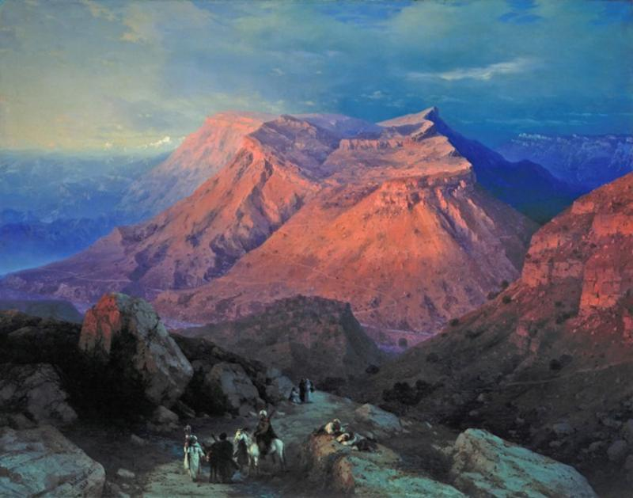

И.К.[Айвазовский](https://www.culture.ru/persons/8258/ivan-ayvazovskiy)  «Гъуниб». Гьев Кавказалде вач1ун вук1ана 1868 соналъ.

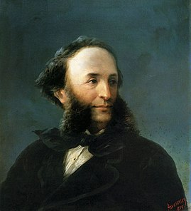

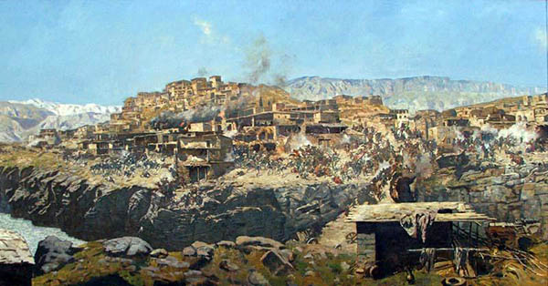

Франц Рубо «Битва за Ахульго»

**А генерал Н. П. Слепцов не скрывал своих чувств:**

«Какое имеют право эти дикари жить на такой прекрасной земле? Перстом Господа миров наш Августейший Император повелел нам уничтожить их аулы, всех мужчин, способных носить оружие, уничтожить, сжечь посевы, беременным женщинам вырезать животы, чтобы они не рожали бандитов…»

(1844 год).

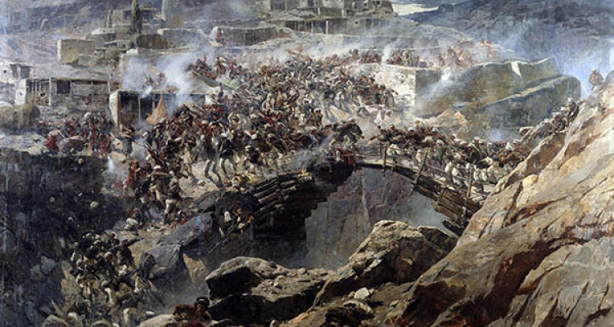

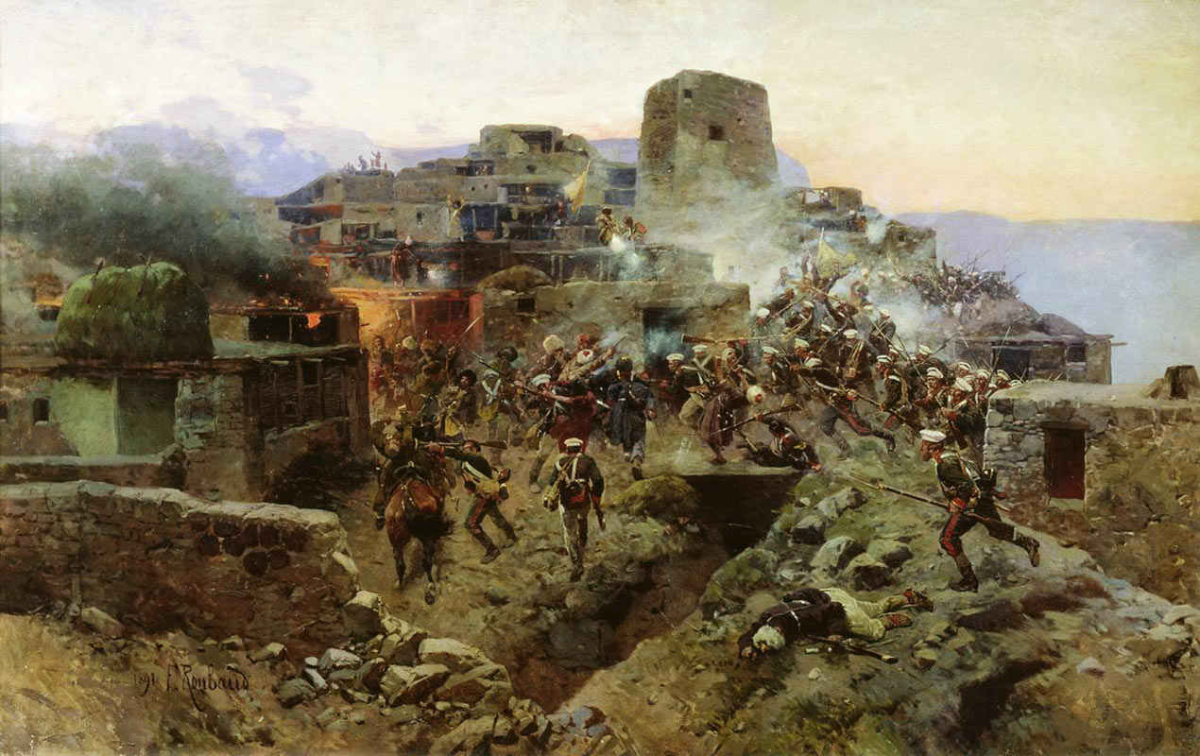

Штурм аула Гимры. 1891 год.

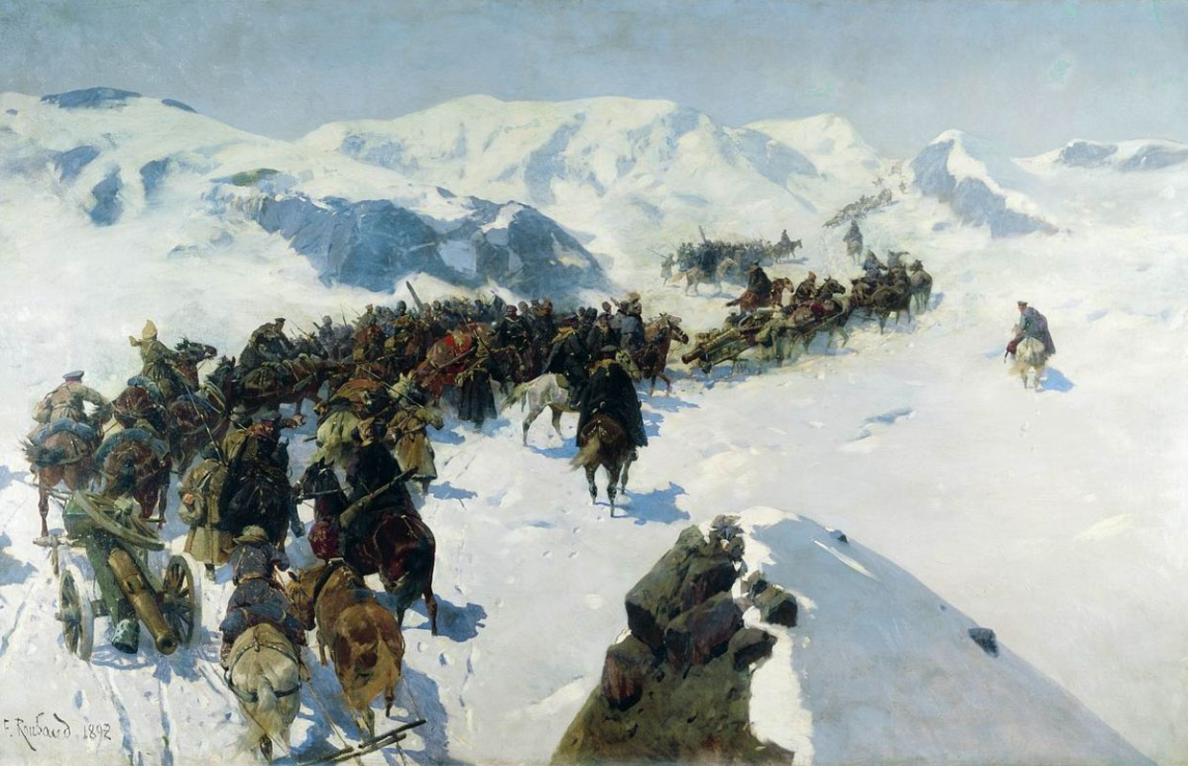

Переход князя Аргутинского через Кавказский хребет. 1892 год.

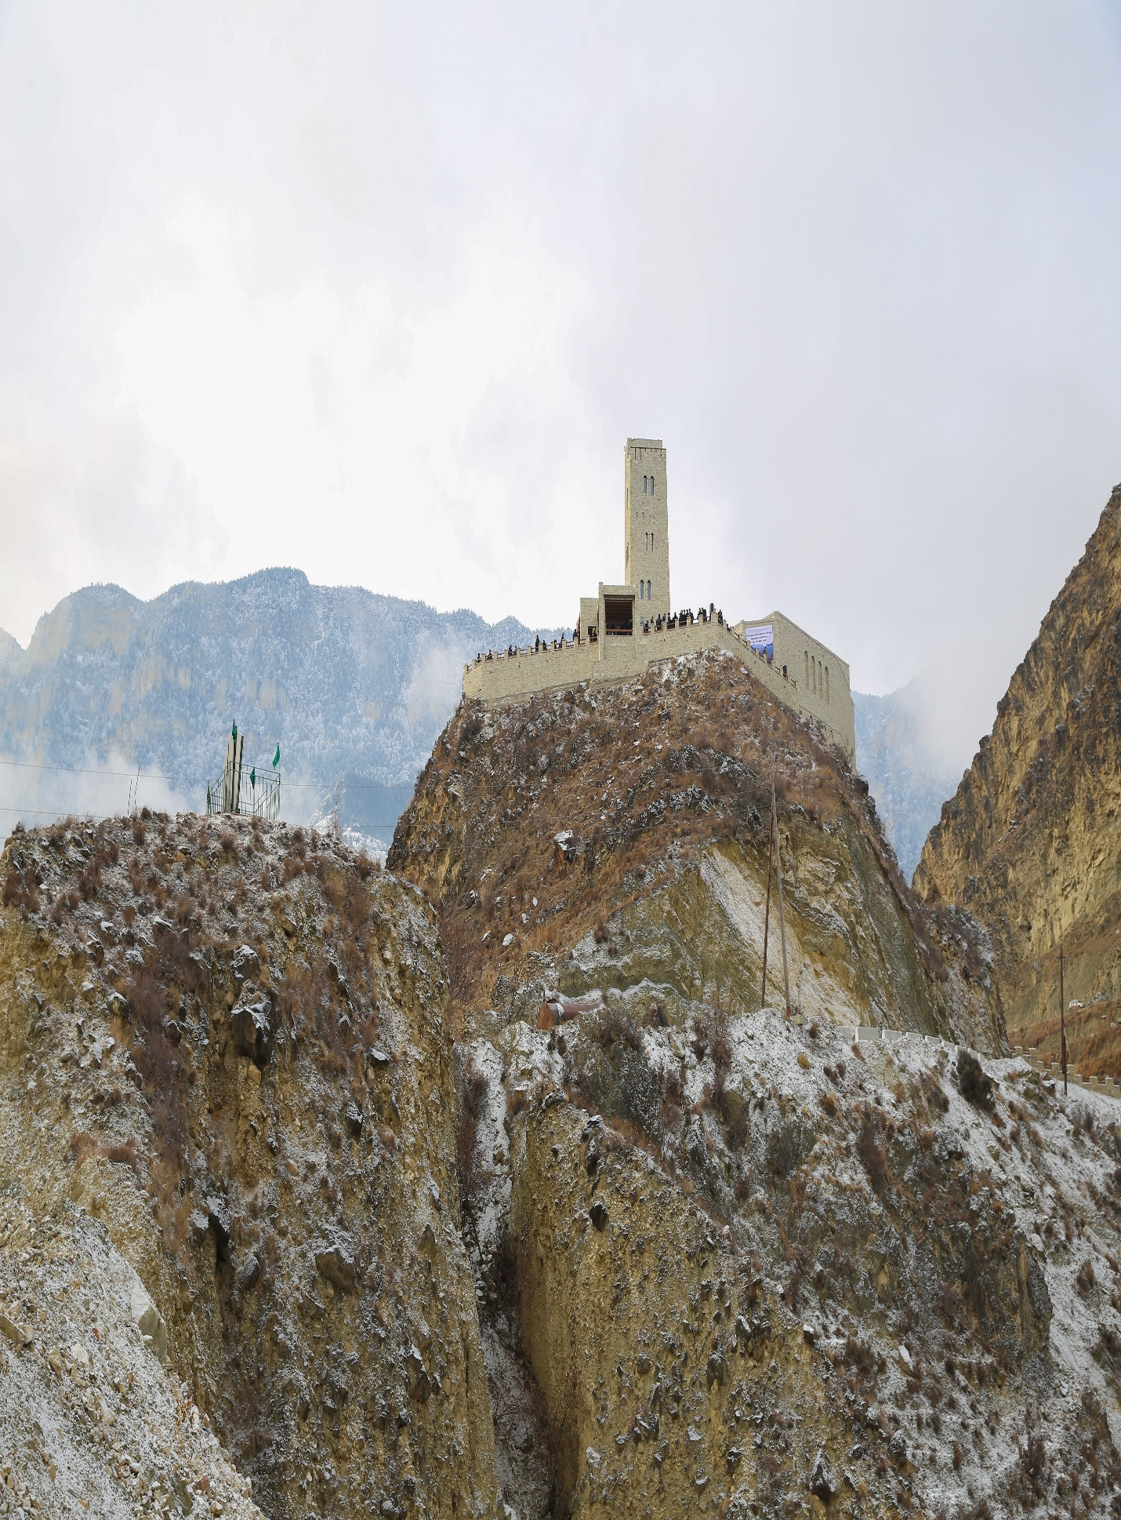

На горе Ахульго открыли мемориал – музей.

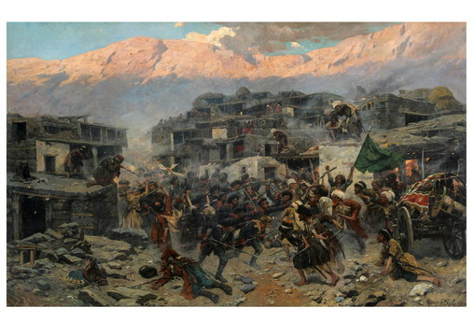Штурм Салты.

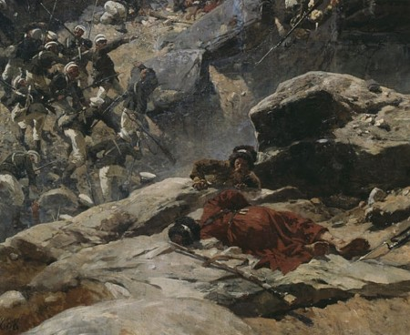

Штурм аула Ахульго – эпизод панорамы.

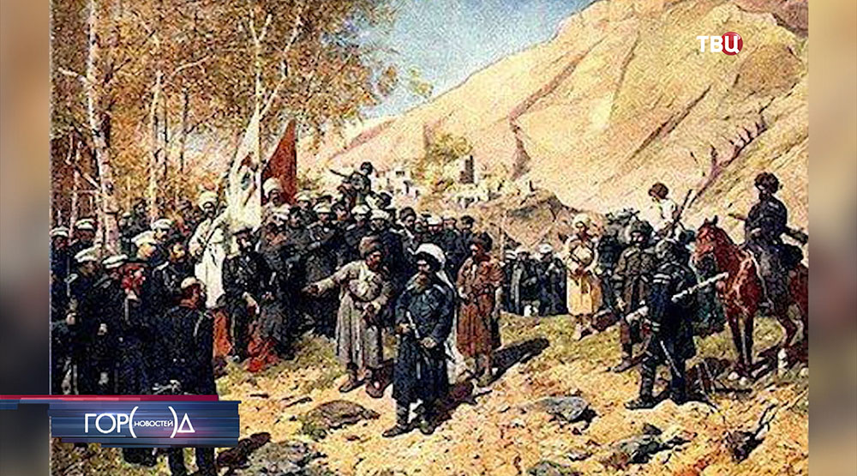

В центре им.Грабаря спасают картину Франца Рубо «Взятие аула Гуниб».

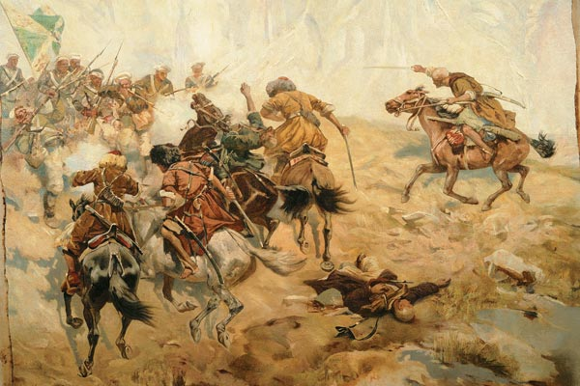

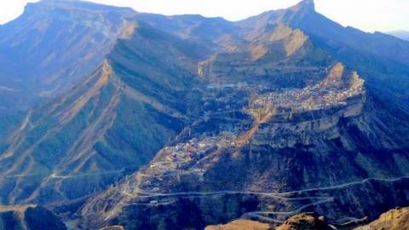

Гуниб сегодня.

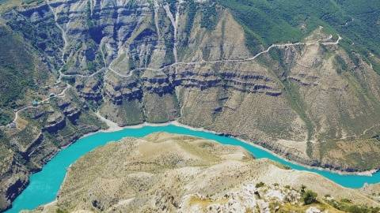

Река Сулак.